# Histologia e Embriologia

**Tema 1 - Introdução ao Estudo da Morfologia e Embriologia**

**MÓDULO 2**

**Descrever brevemente os aspectos morfológicos e funcionais do sistema reprodutor humano**

**O APARELHO REPRODUTOR MASCULINO**

O **aparelho reprodutor masculino** é composto pelos **testículos**, os **ductos genitais**, as **glândulas acessórias** e o **pênis**. A principal função desse conjunto de órgãos, como um sistema funcional, é a síntese de hormônios importantes para a fisiologia do homem, principalmente a **testosterona**, responsável pela maturação dos espermatozoides e para o desenvolvimento tanto embrionário como fetal. Temos ainda como hormônio funcional um metabólito da testosterona, a **di-hidrotestosterona**, que age em diferentes tecidos e órgãos controlando características sexuais secundárias, como o crescimento muscular e o surgimento de pelos e o próprio desejo sexual. Associado a esse sistema, temos a produção do **sêmen**, um líquido composto por **espermatozoides** e **secreções das glândulas acessórias**. A seguir, observamos uma visão geral da anatomia do aparelho reprodutor masculino.

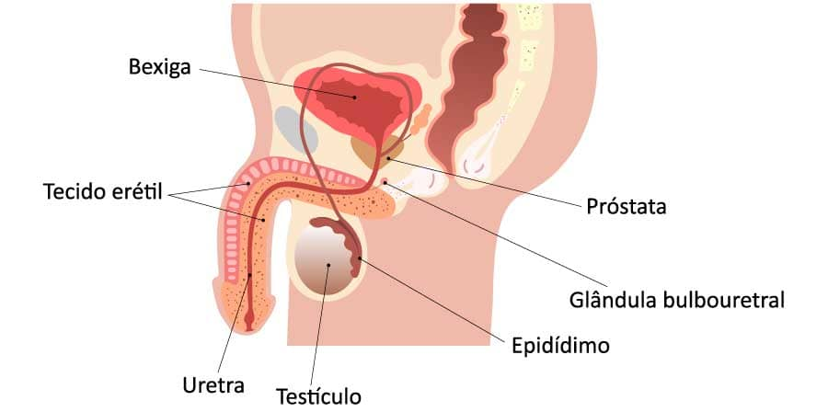Anatomia geral do aparelho reprodutor masculino.

Os **testículos** se desenvolvem durante o período embrionário na parede dorsal da cavidade abdominal. Durante o desenvolvimento, eles migram e se alojam dentro da **bolsa escrotal**, que é responsável por mantê-los com temperaturas mais baixas (1,5 a 2 graus) do que a cavidade abdominal e, assim, da temperatura corporal, o que permite uma temperatura adequada para a produção dos espermatozoides. Os testículos são essenciais na produção de **espermatozoides** e de **hormônios sexuais** masculinos.

Apresentamos um pouco mais da estrutura interna dos testículos humanos a seguir:

Para realizar o transporte do sêmen dos testículos para o meato do pênis, existem os **ductos genitais extra testiculares**: epidídimo, ducto deferente e a uretra. O **epidídimo** é um duto altamente enrolado e dividido em cabeça, corpo e cauda, despenhando um papel essencial na formação dos espermatozoides, uma vez que participam da absorção e digestão de corpos residuais para auxiliar na produção da forma final adequada para os espermatozoides.

Estrutura interna do testículo.

O trato reprodutivo masculino conta ainda com três **glândulas acessórias: vesículas seminais, próstata** e **glândulas bulbouretrais**.

De forma geral, essas glândulas produzem uma série de secreções essenciais para a composição do **sêmen**, composto destas substâncias e dos espermatozoides produzidos nos testículos.

Esse conjunto de secreções possuem uma série de componentes importantes para a manutenção da viabilidade das células germinativas masculinas, tais como frutose e substâncias lubrificantes.

Após a formação do sêmen a partir de componentes vindos de diversos órgãos associados ao aparelho reprodutor masculino, finalmente este chega ao **pênis**, por meio da uretra, por onde será liberado durante a ejaculação.

Esse órgão é composto por três corpos cilíndricos de **tecido erétil**, dois localizados na parte dorsal do pênis, denominados **corpos cavernosos**, e um **corpo esponjoso** que envolve a uretra. A **ereção** é um processo hemodinâmico (hemo = sangue + dinâmico = movimento) controlado por impulsos nervosos sobre os músculos lisos e artérias do pênis, que ocorre nos corpos cavernoso e na uretra, que são altamente vascularizados. Podemos observar a seguir a comparação do pênis erétil e flácido.

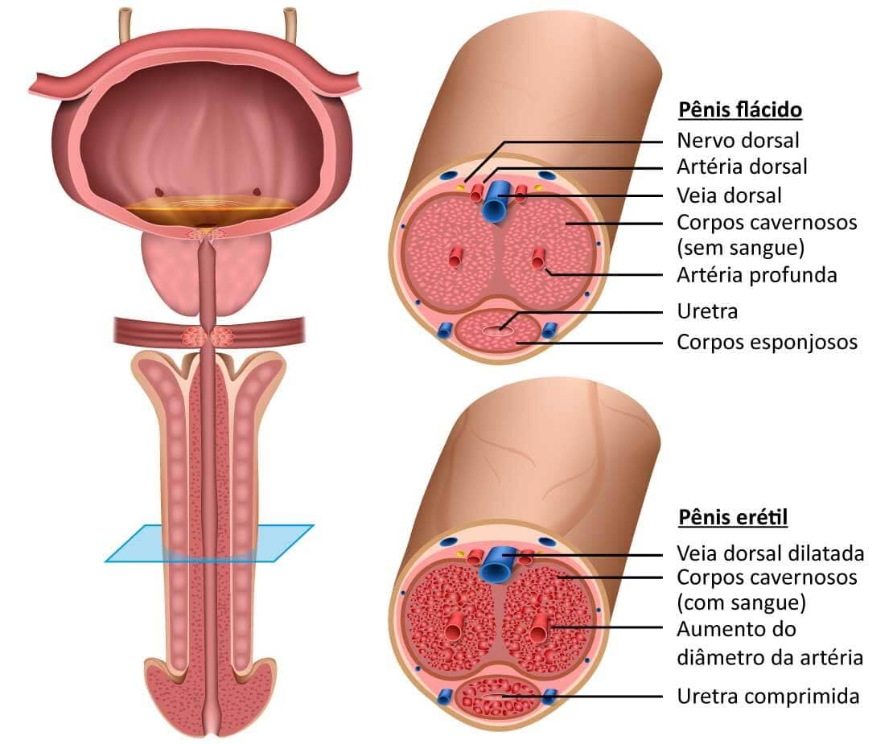Esquema mostrando a anatomia do pênis flácido e erétil.

**O APARELHO REPRODUTOR FEMININO**

O aparelho reprodutor feminino é composto por dois **ovários**, duas **tubas uterinas**, o **útero**, a **vagina** e a **genitália externa**.

Esquema anatômico dos órgãos do aparelho reprodutor feminino.

As principais funções do aparelho reprodutor feminino são: a produção dos gametas femininos (ovócitos), manter o desenvolvimento do ovócito fertilizado até seu nascimento e produzir hormônios sexuais. Os ciclos femininos ocorrem entre dois marcos na produção hormonal, a **menarca**, que corresponde à primeira menstruação e dá início ao controle neuro-hormonal dos ciclos de fertilidade com crescimento dos folículos ovarianos e a **menopausa**, onde modificações hormonais ficam irregulares e cessam.

Os **ovários** são órgãos em forma de amêndoas com a superfície coberta por um tecido denominado **epitélio germinativo**. Logo abaixo do epitélio germinativo, temos uma camada de tecido conjuntivo denso que é responsável pela cor esbranquiçada do órgão, a túnica albugínea. Mais internamente, temos a região onde predominam os **folículos ovarianos** que contêm os **ovócitos**, a região cortical, e que, quando maduros, são liberados no processo de **ovulação**. A região mais interna do ovário é a medula, composta de tecido conjuntivo frouxo altamente vascularizado. A seguir, podemos ver uma representação anatômica do ovário.

Esquema anatômico do ovário humano.

Durante a ovulação, as tubas uterinas se movimentam ativamente e sua extremidade se afunila para **captar o ovócito** que será liberado. Normalmente, a fertilização também ocorre nesta região. As **tubas uterinas** são um par de tubos musculares flexíveis que possuem duas extremidades, uma que se abre na cavidade peritoneal, o **infundíbulo**, próxima ao ovário e cujos prolongamentos têm forma de franjas (fímbrias), e outra que se conecta à parte interna do útero, atravessando a sua parede, a região **intramural**.

A seguir, conseguimos observar as fímbrias em formatos de franjas.

Esquema 3D mostrando as fímbrias.

A parede das tubas uterinas é composta por três regiões: uma **mucosa**, uma de **músculo liso** e uma **serosa**. A região serosa é composta por dois tipos celulares, um secretor de muco e um ciliado, os cílios batem e movimentam a camada mucosa em direção ao útero.

O **útero** é um órgão em forma de pera, dividido em uma região superior dilatada, o **fundo do útero**, e uma porção estreita que se abre na vagina, **o colo uterino** ou **cérvice**. A parede do útero é composta de camada espessa de músculo liso, denominada **miométrio**, e da mucosa uterina, o **endométrio**, e da região mais externa do útero, denominada **perimétrico**.

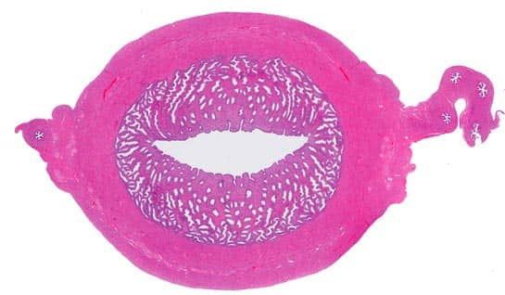Corte histológico mostrando as camadas do útero.

Durante a gravidez, o miométrio sofre [**hiperplasia**](javascript:void(0)) e [**hipertrofia**](javascript:void(0)), passando a secretar **colágeno**. Após o fim da gestação, a produção do colágeno cessa e ocorre degeneração de algumas das células musculares. Já o endométrio, consiste em um epitélio e uma lâmina própria que contém glândulas tubulares simples que podem se ramificar até o miométrio. Suas células se dividem em secretoras e ciliadas. Seu tecido conjuntivo é rico em **fibroblastos**, que secretam ativamente componentes de **matriz extracelular**, em especial o **colágeno do tipo III**.

A comunicação do útero com a região externa do corpo se dá pela **vagina**, cujo muco é originado das glândulas da cérvice uterino. A partir do estímulo dos hormônios estrógenos, o epitélio vaginal produz e acumula glicogênio, que se deposita do lúmen da vagina quando descama. As bactérias da microbiota simbiótica vaginal são capazes de metabolizar esse glicogênio, gerando **ácido lático**, que produz o **pH ácido** que tem ação protetora contra microrganismos patogênicos (que causam doenças, patógenos).

**Você sabia**

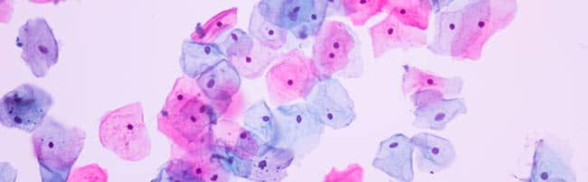Exame citopatológico com coloração de Papanicolau.

Os **exames citopatológicos** são largamente utilizados em exames de saúde da mulher, em especial com **citologia vaginal e mamária**. São conhecidos popularmente como “preventivos”, já que podem detectar câncer, condições pré-cancerígenas, tumores benignos e doenças infecciosas. A coloração utilizada na rotina de Citopatologia é a do **Papanicolau**.

A região externa do aparelho reprodutor feminino é conhecida como **vulva**, e consiste em **clitóris**, **pequenos lábios** e **grandes lábios**.

O clitóris é um órgão que tem origem embrionária e histológica homóloga ao pênis, sendo provido de diversas terminações nervosas sensíveis ao estímulo sexual.

Os pequenos lábios são dobras da mucosa vaginal e tem tecido conjuntivo permeado de fibras elásticas.

Os grandes lábios são dobras de pele compostos de tecido adiposo e fibras de músculo liso.

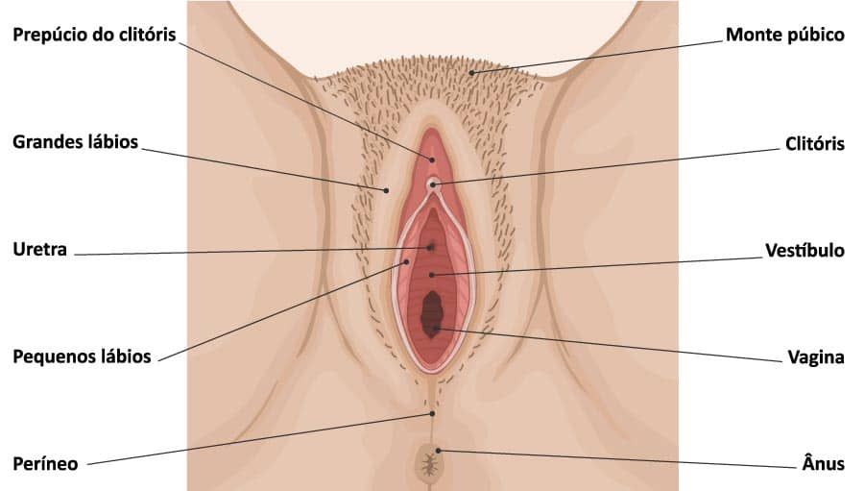Genitália feminina externa (vulva).

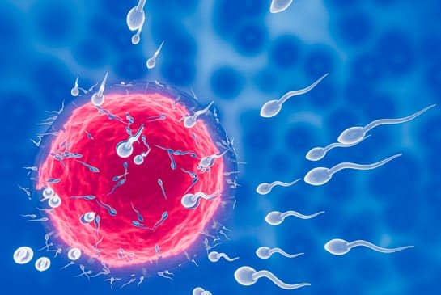Óvulo e espermatozoides.

**GAMETOGÊNESE E CICLOS REPRODUTIVOS**

Os **gametas** ou **células germinativas** são originados a partir de precursoras, denominadas **células germinativas primordiais**. Essas células darão origem, após a **puberdade**, ao **espermatozoide** no indivíduo masculino e ao **ovócito** no indivíduo feminino. As células germinativas primordiais podem ser identificadas durante a quarta semana de gestação, dentro de uma estrutura extraembrionária, denominada **saco vitelínico**, e podem ser identificadas devido ao seu formato arredondado e citoplasma pálido.

Entre a quarta e a sexta semana do desenvolvimento embrionário, as células germinativas primordiais migram a partir de movimentos ameboides para o tubo digestivo e, posteriormente, migram mais uma vez pelo mesentério do intestino para a **região dorsal do corpo**, onde se estabelecem.

Uma vez no **sítio adequado** ao desenvolvimento das gônadas, as células germinativas primordiais estimulam o desenvolvimento do epitélio adjacente para formar as **células somáticas de suporte**. A proliferação destas produz protuberâncias em cada um dos dois rins embrionários ou **mesonefros**, denominadas **cristas genitais**, que são as **gônadas primordiais**, e serão responsáveis por produzir tecidos que irão nutrir, regular e dar suporte ao desenvolvimento das células sexuais maduras, os **folículos ovarianos** nas fêmeas e as **células de Sertoli** do epitélio germinativo dos túbulos seminíferos no macho.

Podemos observar a estrutura do saco vitelínico e a localização das CGP a seguir:

Clique nas setas para ver o conteúdo.



As células germinativas primordiais (PGC) localizam-se na camada endodérmica da porção caudal do saco vitelínico.

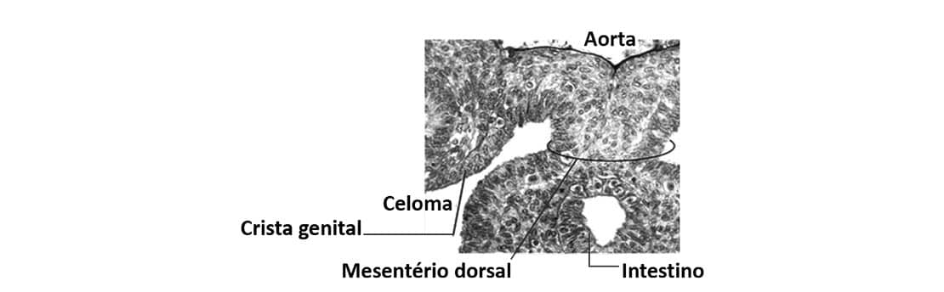

As PGCs, então, migram pelo mesentério para a parede dorsal do corpo.

As PGC apresentam citoplasma pálido e uma forma arredondada.

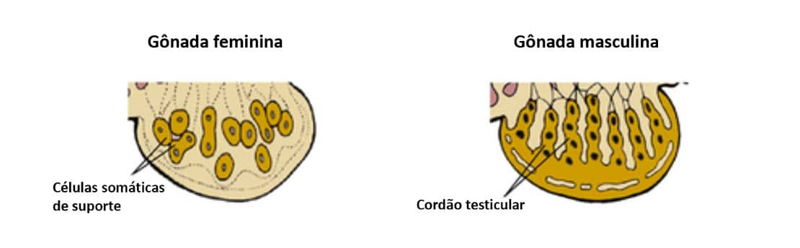

Entre a sexta e a décima segunda semana, as PGC estimulam a formação das cristas genitais na parede dorsal do corpo. As células somáticas de suporte diferenciam-se e revestem as PGC.

Ocasionalmente, algumas células germinativas primordiais podem se estabelecer fora do sítio de formação das gônadas, em uma diversidade de locais anatômicos, dando origem a tumores denominados de [**teratomas**](javascript:void(0)). Esses tumores são compostos por células pouco diferenciadas e pluripotentes (tem potencial para originar diversos tipos de células do corpo), podendo incluir pelos, dentes, glândulas e até mesmo olhos completamente formados.

Os **teratomas sacrococcígeos** são os mais comuns em recém-nascidos, ocorrendo quatro vezes mais em indivíduos femininos.

Clique na Imagem para visualizar o conteúdo.

Teratoma sacrococcígeo em indivíduo recém-nascido.

Teratoma sacrococcígeo em indivíduo recém-nascido.

**Saiba mais**

Células indiferenciadas, tais como as **células germinativas primordiais**, têm a capacidade de diferenciar-se em **diversos tecidos do corpo** e por isso são denominadas de **pluripotentes** (“que têm potencial de originar muitas”). Células pluripotentes são funcionais, inclusive nos processos de **restauração tecidual**, como no caso das células da medula óssea que originam as células do sangue em indivíduos adultos. Não devemos confundir com as células **totipotentes**, tais como as células-tronco embrionárias, que podem originar **todas as células do corpo**, incluindo as dos órgãos extraembrionários como a **placenta**.

As células somáticas humanas possuem 23 pares de cromossomas (46 cromossomas no total), sendo **22 pares de cromossomas somáticos** e **1 par de cromossomas sexuais**, que determinará o sexo do indivíduo.

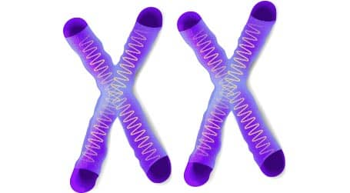

Os indivíduos que são considerados biologicamente **fêmeas**.

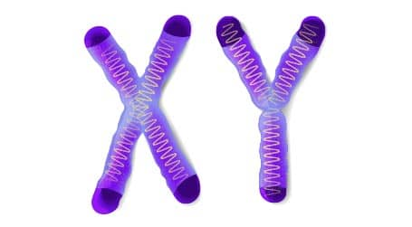

Os indivíduos que são considerados biologicamente **machos**.

Durante a formação dos gametas, há processos específicos da gametogênese masculina e da gametogênese feminina, porém também observamos eventos comuns e essenciais, dentre os quais podemos destacar a **meiose**.

A meiose é um processo de **divisão celular reducional**, no qual células originadas possuem **metade do número de cromossomas da sua célula-mãe**.

A **meiose** é, portanto, um tipo de **divisão celular especializada que ocorre apenas nas células germinativas**, reduzindo o seu número de cromossomas pela metade, para que os gametas, quando se unem durante a **fecundação**, mantenham o número de cromossomas característico da espécie (**ploidia**). De forma geral, podemos entender que um espermatozoide com 23 cromossomas que se une a um ovócito, também de 23 cromossomas, formando um zigoto com 23 pares de cromossomas, ou seja, **46 cromossomas**.

Devemos nos atentar e não confundir **mitose** e **meiose**. Na mitose, temos a geração de células-filhas com o mesmo número de cromossomas da célula-mãe, logo, uma célula diploide (2N) de 46 cromossomas dá origem a duas células idênticas, também diploides, com outros 46 cromossomas cada uma. Na meiose, por sua vez, verificamos uma célula germinativa primordial diploide (2N) que sofre duas divisões celulares e nucleares seguidas, gerando quatro células filhas haploides (1N). No caso dos machos, a divisão meiótica produz **quatro espermatozoides idênticos** e funcionais, contudo, nas fêmeas, as divisões meióticas são desiguais e geram **apenas um ovócito grande**, haploide e definitivo, e três corpos polares menores e não funcionais.

A seguir, podemos observar as principais diferenças entre mitose e meiose:

Mitose.

Meiose.

Agora que já sabemos como funciona a meiose das células germinativas primordiais para a formação dos gametas, vamos ver as particularidades das gametogêneses masculina e feminina.

Gametogênese masculina

A gametogênese masculina, denominada **espermatogênese**, inicia-se durante a **puberdade**, quando os testículos iniciam a secreção do hormônio esteroide **testosterona**, capaz de estimular o crescimento dos testículos com amadurecimento dos túbulos seminíferos e a produção os **espermatozoides**.

O início da **espermatogênese** se dá por divisões mitóticas das **espermatogônias**. Durante a espermatogênese, acontece uma **migração** progressiva das células **do lado basal para o lado luminal** do epitélio seminífero, ou seja, de dentro do tecido para a região de “luz” do túbulo seminífero. As espermatogônias se dividem gerando células filhas que renovam constantemente a **população de células-tronco** (**espermatogôniais**) ou iniciam a meiose, formando espermatócitos primários que se dividem em dois **espermatócitos secundários** e, posteriormente, em quatro **espermátides**. Até então, todas as células em divisão mantêm uma ligação citoplasmática. Finalmente, há ruptura das conexões entre as células e sua liberação no lúmen do túbulo, um processo denominado **espermiogênese**. A seguir, conseguimos ver a maturação do espermatozoide e sua estrutura:

Gametogênese masculina.

O espermatozoide totalmente formado e funcional é composto por **três partes**: a **cabeça**, onde fica o núcleo condensado e uma vesícula, denominada **acrossoma**, que contém **enzimas hidrolíticas** que permitem a penetração do ovócito. A **peça intermediária**, que possui **mitocôndrias**, que geram emergência para o movimento, e a **cauda** do espermatozoide, que contém microtúbulos que permitem o **deslocamento**.

Estrutura do espermatozoide.

A fase final de maturação do espermatozoide ocorre dentro do trato genital feminino e provoca modificações que permitem que o **acrossoma** libere suas enzimas durante a fertilização. Essa fase denomina-se **capacitação**.

Gametogênese feminina

A produção das células sexuais femininas, denominada **ovogênese**, inicia-se durante o quinto **mês de desenvolvimento intrauterino**. Aproximadamente, durante a 12ª semana do desenvolvimento, as **ovogônias** passam pela primeira divisão meiótica e tornam-se latentes. O núcleo de cada um destes **ovócitos primários** torna-se uma estrutura grande e aquosa, denominada **vesícula germinal**. Acredita-se que essa estrutura proteja o DNA durante o longo período de parada meiótica. Ocorre, então, a formação de uma cápsula a partir de uma camada única de células foliculares, derivadas das células de suporte, que envolvem o ovócito primário, formando o **folículo primordial**.

Ovogênese: Formação dos ovócitos primários, antes do nascimento.

**Importante**

A partir da primeira menstruação (menarca), que acontece geralmente entre 12 e 15 anos de idade, a mulher passa a apresentar ciclos menstruais. A cada ciclo, geralmente um ovócito primário entra no período de maturação. Isso se repete até a menopausa (cessação definitiva das menstruações em decorrência da falência ovariana), que acontece geralmente entre 48 e 55 anos de idade. A secreção de **hormônios** provenientes dos ovários, hipófise e hipotálamo regula o denominado **ciclo menstrual**.

Quando a mulher entra na puberdade, o ovócito primário (tipo I) continua a meiose e forma duas células, uma grande chamada de ovócito secundário e uma menor que recebe o nome de **glóbulo polar** ou **corpúsculo polar**. O ovócito secundário inicia a segunda etapa da meiose, mas que é interrompida e só conclui se houver a fecundação. Esse por sua vez é liberado na tuba uterina. Caso ocorra fecundação, o ovócito secundário sofre a segunda meiose originando o óvulo e o segundo glóbulo polar, que se degenera.

Ovogênese após a puberdade.

A cada mês ocorre a produção de um **gameta feminino funcional**, com a **preparação do útero para receber um ovócito fertilizado** que, normalmente, tem duração de 28 dias. Consideramos o início de um novo ciclo a partir da **menstruação**, que consiste na descamação do endométrio acompanhada de sangue contendo o ovócito. Após o quinto dia do ciclo (e, portando, o quinto dia pós-menstruação), inicia-se a secreção do **hormônio liberador de gonadotrofina (GnRH)** pelo hipotálamo que estimula a hipófise a aumentar a produção de dois hormônios gonadotróficos ou gonadotrofinas, o **hormônio folículo estimulante (FSH)** e o **hormônio luteinizante (LH)**.

O hormônio folículo estimulante (FSH) e o hormônio luteinizante (LH) controlam diretamente o ciclo ovariano e a produção de estrogênio e progesterona pelos folículos responsivos e pelo corpo lúteo no ovário.

Ciclo menstrual.

Esses hormônios ovarianos, por sua vez, **controlam o ciclo do endométrio uterino**. A partir do estímulo hormonal de **FSH** e **LH**, em 20 horas, ocorre o denominado **surto ovulatório** e começa a divisão celular para formar o ovócito secundário e o primeiro corpo polar. O ovócito secundário, prontamente, **começa a segunda divisão meiótica**.

Após o desenvolvimento dos ovócitos por estímulo hormonal, ocorre um evento central para o ciclo reprodutivo, a **ovulação**.

A ovulação consiste na **expulsão do ovócito secundário do folículo** e pode ser comparada a um processo inflamatório devido à presença de histaminas e prostaglandinas, conhecidamente mediadores da inflamação.

A **inflamação** (do latim *inflammatio* = **atear fogo**) é uma reação do organismo a **infecções ou lesões teciduais** cujos cinco pilares são: **calor, rubor** (vermelhidão), **tumor** (inchaço), **dor** e **perda de função** (para o caso de respostas inflamatórias não reguladas).

Poucas horas após o surto hormonal, o folículo torna-se mais **vascularizado** (tem maior aporto de sangue) e mais **edemaciado** (avermelhado) em relação aos folículos não responsivos.

Próximo ao momento da ovulação, o folículo é deslocado para a superfície do ovário e a sua parede se afina, formando uma protuberância, denominada **estigma**, cujo formato se assemelha a um mamilo.

Desenvolvimento folicular e ovulação.

Captação do ovócito pelo movimento das fímbrias.

A liberação efetiva do ovócito ocorre mediada pela **tensão das células musculares** sobre o folículo, associada à liberação de **enzimas degradadoras de colágeno** que provoca, no local, a ruptura do folículo. O ovócito, então, é lentamente liberado do ovário, circundado por células foliculares (*cumulus*) e uma matriz de ácido hialurônico, sendo ativamente retirado da superfície do ovário pelo movimento sincronizado das fímbrias da parede do oviduto em direção à tuba uterina, onde fica viável por aproximadamente 24 horas.

Após a ovulação, no espaço ocupado previamente pelo folículo é formado o corpo lúteo (ou amarelo), que tem papel importante na produção de progesterona e na preparação do útero uma possível fecundação. Se não ocorre fecundação, o corpo lúteo involui e degenera em 10 a 12 dias após a ovulação, sendo chamado de corpo lúteo da menstruação. Posteriormente, o corpo lúteo é transformado em uma cicatriz branca no ovário, conhecida como **corpo *albicans***. Assim, o corpo *albicans* representa corpos lúteos anteriores que sofreram involução.

Além disso, os níveis de progesterona e estrogênio caem e o endométrio entra na fase isquêmica. A isquemia é a redução do suprimento sanguíneo, que ocorre quando as artérias chamadas **espiraldas** se contraem, resultando em constrição, necrose (morte) nos tecidos superficiais e ruptura das paredes dos vasos lesados, e o sangue penetra no tecido conjuntivo adjacente. Pequenos lagos de sangue se formam e se rompem na superfície endometrial, resultando em sangramento pela cavidade uterina através da vagina.

Diagrama esquemático do suprimento sanguíneo arterial para o endométrio do útero.

**Saiba mais**

As duas camadas do endométrio, o estrato basal e o estrato funcional, são supridas por ramos da artéria uterina. As artérias espiraladas, localizadas na interface entre essas duas camadas, degeneram-se e regeneram-se durante o ciclo menstrual.

**CONTRACEPÇÃO**

A **contracepção** é o conjunto de métodos pelos quais podemos evitar uma concepção indesejada. Todos os seus métodos têm sido de importância central para o **planejamento familiar** e na medicina da família.

Classicamente, temos alguns métodos mais utilizados, tais como:

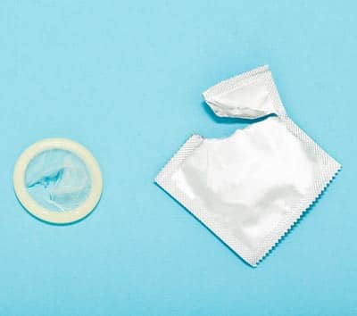

**Barreiras contraceptivas que impedem que o espermatozoide alcance o ovócito**, tais como **os preservativos** masculino e feminino, além do **diafragma**, que podem ser combinados com géis espermicidas. O uso dos preservativos também ajuda a **prevenir as infecções sexualmente transmissíveis** (IST).

As **pílulas contraceptivas**, por sua vez, são capazes de prevenir a ovulação, inibindo a secreção pela hipófise dos hormônios gonadotróficos, o hormônio folículo estimulante (FSH) e o hormônio luteinizante (LH). As pílulas mais recentes podem utilizar, ainda, análogos de progesterona como a **progestina**.

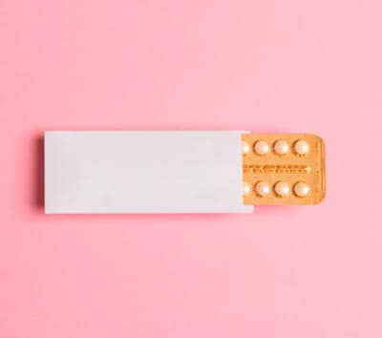

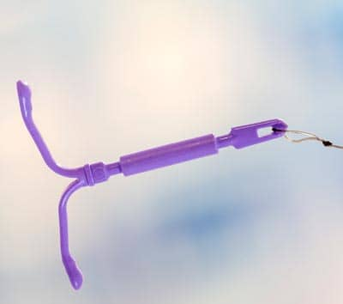

Ainda dentro dos métodos mais populares, temos as **fontes injetadas ou implantadas**. Podemos injetar formulações, como o acetato de medroxiprogesterona, que liberam níveis antiovultórios de hormônios por cerca de dois ou três meses. O principal método implantado é o **dispositivo intrauterino (DIU)**, que contém progesterona e emite níveis baixos do hormônio por um período de um a quatro anos.

Há ainda **métodos cirúrgicos**, nos quais as vias de liberação e transportes dos gametas são interrompidas cirurgicamente, impedindo a fertilização, como podemos observar na figura a seguir:

Clique nas barras para ver as informações.

**VASECTOMIA**

Vasectomia.

**LAQUEADURA**

Laqueadura.

Para melhores resultados, recomenda-se uma associação de métodos e acompanhamento médico regular.